Единая система идентификации и аутентификации физических лиц с использованием биометрических персональных данных

Методические рекомендации
по повышению уровня биометрии
для руководителей проектов

Версия 1.6

на 28 листах

Москва 2026
Изменения документа
Версия | Дата | Автор | Изменение
1.0 | 31.10.2024 | С. Гаврилов | Создание документа
1.1 | 19.12.2024 | С. Гаврилов | Скорректирован п. 3: получить доступ к сервису удаленной идентификации (вместо сервиса биометрической верификации)
1.2 | 25.12.2024 | С. Гаврилов | Внесено детализирующее уточнение в раздел 3: всегда используется только IdP ЕСИА
1.3 | 18.04.2025 | С. Гаврилов | В термины введены ВС1, ВС2, ВС3, круг доверия. В разделе 2 откорректирован алгоритм процесса. В п. 2 сценария добавлено условие получения согласия ФЛ на аутентификацию. Раздел 4 откорректирован, незначительно изменен Рисунок.
1.4 | 22.07.2025 | С. Гаврилов | Раздел 2 дополнен абзацем о схеме СМЭВ (1.2), использующейся для обмена в рамках повышения уровня биометрии.
1.5 | 05.02.2026 | С. Гаврилов | Раздел «Термины» дополнен определением ЦО.  Везде по тексту «банки» заменено на «ЦО».  В разделе 2 скорректировано описание сценария процесса повышения уровня биометрии: шаги 4, 6, 7, 8 (взаимодействие back-to-back отделено от основного асинхронного взаимодействия). Заменен Рисунок 1. Добавлен Рисунок 2.
1.6 | 04.05.2026 | С. Гаврилов | Введение дополнено таблицей классов биометрии, исходные классы повышаемой биометрии отмечены цветом. Раздел 2 дополнен примечанием о повышенной в результате сравнения с импортом биометрии, шаг 4 алгоритма дополнен исходными классами. П 4.1, шаг 3 дополнен исходными классами

Оглавление
Термины и сокращения 4
ВВЕДЕНИЕ 11
1 Нормативные ссылки 15
2 Описание процесса повышения уровня биометрии 17
3 Порядок получения доступа ИС участника БВ к повышению уровня биометрии 24
4 Сценарии повышения уровня биометрии 26
4.1 Сценарий повышения уровня биометрии через отделение ЦО 26

Термины и сокращения
Термин | Описание
Автоматизированное рабочее место (АРМ) | Автоматизированное рабочее место биометрической регистрации в ГИС ЕБС, предназначается для совершения действий при выполнении основных бизнес-операций сотрудниками центров обслуживания в отделениях сбора биометрических персональных данных, а также при выездном обслуживании физических лиц, в части взаимодействия с ЕСИА и ГИС ЕБС. Обеспечивает подключение к СМЭВ, идентификацию с помощью ЕСИА, поиск УЗ ЕСИА, защиту информации с помощью механизмов электронной подписи, фотографирование физического лица и осуществление аудиозаписи его аудиозапись голоса, формирование запросов на регистрацию биометрических персональных данных и их отправку посредством СМЭВ в ГИС ЕБС. Используется также в рамках сервиса повышения уровня биометрии.
Аутентификация | Действия по проверке подлинности субъекта доступа в автоматизированной информационной системе. Совокупность мероприятий по проверке ФЛ на принадлежность ему идентификаторов посредством сопоставления их со сведениями об ФЛ, которыми располагает ФЛ, проводящее аутентификацию, и установлению правомерности владения ФЛ идентификаторами посредством использования аутентифицирующих признаков в рамках процедуры аутентификации, в результате чего ФЛ считается установленным
Биометрические персональные данные (БПДн), биометрические данные (БДн), биометрия | Сведения, которые характеризуют физиологические и биологические особенности ФЛ, на основании которых можно установить его личность и которые в соответствии с частью 1 статьи 11 Федерального закона №572-ФЗ используются оператором для установления личности субъекта персональных данных. Применительно к процессам ГИС ЕБС это биометрический образец или совокупность биометрических образцов, биометрический признак или набор биометрических признаков
Биометрическая верификация | Процесс подтверждения биометрического заявления при сравнении (аутентификация «один к одному»), в рамках которого производится сопоставление БКШ пользователя с предъявляемым БО и определение степени соответствия, а результат может использоваться как фактор аутентификации в ИС Участника БВ. Биометрическая верификация в рамках требований Федерального закона от 07.08.2001 г. №115-ФЗ входит в процедуру удаленной идентификации. Биометрическая верификация вне Федерального закона от 07.08.2001 г. №115-ФЗ производится для подтверждения личности с использованием Провайдера идентификации, отличного от ЕСИА.
Биометрическая регистрация | Действия по созданию и сохранению записи данных биометрической регистрации в соответствии с правилами биометрической регистрации
Биометрический образец (БО) | Аналоговое/дискретное (рисунок, напечатанная на принтере фотография, виниловая пластинка, аудио компакт-диск и др.) или цифровое представление биометрических характеристик, предшествующее извлечению биометрических признаков
Биометрический признак | Цифровое представление информации (числа или метки), извлеченное из биометрических образцов и используемое для сравнения
Биометрическое взаимодействие (БВ) | Информационное взаимодействие с целью использования БДн из ЕБС
Биометрическое заявление | Заявление, что субъект сбора биометрических данных является или не является собственно источником установленного или неустановленного биометрического контрольного шаблона
Биометрический шаблон, вектор | Персональные данные, полученные в результате математического преобразования прошедших контроль качества БПДн ФЛ, содержащихся в ГИС ЕБС, которое произведено с использованием информационных технологий и технических средств, соответствующих требованиям Федерального закона №572-ФЗ и Приказа Минцифры №453
Вид сведений (ВС) | Протокол передачи сведений определённого вида между информационной системой поставщика и информационной системой потребителя через СМЭВ (3.х)
ВС1 | ВС СМЭВ «Запрос на старт биометрической верификации в рамках процесса повышения уровня биометрии ФЛ в ЕБС»
ВС2 | ВС СМЭВ «Получение расширенного результата верификации в рамках процесса повышения уровня биометрии ФЛ в ГИС ЕБС»
ВС3 | ВС СМЭВ «Повышение уровня ранее зарегистрированной биометрии ФЛ в ЕБС»
Дистанционная (удаленная) идентификация | Процесс в рамках требований Федерального закона от №115-ФЗ, который включает последовательное прохождение аутентификации в ЕСИА по логину/паролю и биометрической верификации в ГИС ЕБС по степени схожести биометрического образца
Единая биометрическая система (ЕБС, ГИС ЕБС) | Государственная информационная система «Единая система идентификации и аутентификации физических лиц с использованием биометрических персональных данных», которая содержит биометрические персональные данные физических лиц, векторы единой биометрической системы и иную предусмотренную в соответствии с частью 16 статьи 4 Федерального закона №572-ФЗ информацию, которая используется в целях осуществления идентификации, аутентификации с использованием биометрических персональных данных физических лиц, а также в иных правоотношениях в случаях, установленных законодательством Российской Федерации, и оператором которой является определенная Правительством Российской Федерации организация
Единая система идентификации и аутентификации (ЕСИА, ФГИС ЕСИА) | Федеральная государственная информационная система «Единая система идентификации и аутентификации в инфраструктуре, обеспечивающей информационно-технологическое взаимодействие информационных систем, используемых для предоставления государственных и муниципальных услуг в электронной форме»
Информационная система контрагента (ИС КА) | Информационная система контрагента, осуществляющая сбор и отправку в ГИС ЕБС биометрических образцов клиента (регистрация биометрических образцов)
Круг доверия | Совокупность (множество) БО, собранных с одинаковым уровнем качества сбора, к которым есть одинаковое доверие (например: «биометрия 115-ФЗ», «саморегистрация_ростелеком»). Круг доверия используется для разделения БО по источнику получения, процессу, в результате которого получены БО и их качеству. К кругу доверия могут применяться правила контроля доступа для ограничения доступа к нему контрагентов, ограничения видимости для пользователя и т.д.
КЭП | Квалифицированная электронная подпись, цифровой аналог собственноручной подписи в отдельном файле или в виде неотъемлемой части подписанного электронного документа. Для использования требует установки квалифицированного сертификата, в котором хранится ключ проверки (открытый ключ) электронной подписи, который выдается в удостоверяющих центрах. Если сертификат проверки электронной подписи выдан удостоверяющим центром, аккредитованным Минцифры России, такая квалифицированная электронной подпись считается усиленной.
ЛК | Личный кабинет
НЭП | Неквалифицированная электронная подпись, цифровой аналог собственноручной подписи в отдельном файле или на специальном защищенном ключевом носителе. Представляет собой зашифрованную комбинацию символов, которая подтверждает личность пользователя и неизменность содержания подписанного документа. Усиленная неквалифицированная электронная подпись создается путем криптографического преобразования электронного документа. Для своего использования не требует обязательного использования сертификата ключа проверки электронной подписи.
МП | Мобильное приложение
Оператор Единой биометрической системы (Оператор ЕБС) | АО «ЦБТ», на основании Постановление Правительства Российской Федерации от 21.06.2024 №834 «Об определении организации, осуществляющей функции оператора единой биометрической системы».
Персональные данные (ПДн) | Персональные данные пользователя, обработка которых осуществляется в соответствии с требованиями Федерального закона от 27.07.2006 №152-ФЗ «О персональных данных»
Повышение уровня биометрии | Процедура подтверждения БДн при наличии у Пользователя БДн, размещенных с помощью МП «Госуслуги Биометрия»
Пользователь ГИС ЕБС, Пользователь | ФЛ, взаимодействующее с биометрической системой с целью биометрической регистрации и/или удаленной идентификации его личности в ГИС ЕБС
Поставщик БДн | Участник биометрического взаимодействия (юридическое фотоизображение лица), владелец Информационной системы, зарегистрированной в ГИС ЕБС и имеющей возможность осуществлять сбор и предоставление БДн для биометрической регистрации
Потребитель БДн | Участник биометрического взаимодействия (юридическое лицо), владелец Информационной системы, зарегистрированной в ГИС ЕБС и имеющей возможность осуществлять использование БДн для предоставления услуг с использованием биометрии
Провайдер идентификации / Identity Provider (IdP) | Информационная система, отвечающая за взаимодействие системы управления учётными записями пользователей
Сбор БПДн | Процесс добровольной сдачи физическими лицами своих БПДн в отделениях центров обслуживания или при выездном обслуживании для размещения и хранения в ГИС ЕБС (биометрической регистрации) в исполнение положений Федерального закона от 29.12.2022 № 572-ФЗ.
СМЭВ | Единая система межведомственного электронного взаимодействия, функционирующая в соответствии с Методическими рекомендациям по работе со СМЭВ версии 3.x (опубликованы по адресу https://info.gosuslugi.ru/docs/)
СНИЛС | Страховой номер индивидуального лицевого счета, который присваивается каждому гражданину Социальным фондом России (СФР)
Уполномоченный сотрудник | Должностное лицо (сотрудник) центра обслуживания, уполномоченное на осуществление действий по повышению биометрии. Как правило является одновременно сотрудником, уполномоченным на осуществление действий по сбору БПДн и размещению их в ГИС ЕБС (биометрической регистрации).
Участник БВ | Участник биометрического взаимодействия (юридическое лицо), владелец Информационной системы, зарегистрированной в ЕБС и имеющей возможность использовать БДн из ЕБС, аккредитованная коммерческая биометрическая система или региональный сегмент Единой биометрической системы.
Учетная запись (УЗ) | Совокупность данных о пользователе, необходимая для его опознавания (аутентификации) и предоставления доступа к его личным данным, настройкам и сервисам
ФЛ | Физическое лицо
Центр обслуживания (ЦО) | Банки, многофункциональные центры предоставления государственных и муниципальных услуг и иные организации в случаях, определенных федеральными законами, которые размещают в электронной форме биометрические персональные данные физического лица в ГИС ЕБС в соответствии с положениями части 1 статьи 4 Федерального закона №572-ФЗ (осуществляют биометрическую регистрацию)
ЮЛ | Юридическое лицо
OID, Open ID | Идентификатор Пользователя в IDP ЕСИА, требуется для сопоставления (мэтчинга) УЗ Пользователя в ЕБС

ВВЕДЕНИЕ
Целями процедуры повышения уровня биометрии являются: для Пользователей – упрощение получения подтвержденной биометрии, для ЦО – ускорение обслуживания физических лиц в отделениях ЦО в процессах, связанных с биометрическими персональными данными.
При прохождении биометрической регистрации в отделениях ЦО Пользователи нередко сталкиваются с проблемами, которые мешают успешному прохождению контроля качества БО, как-то: некачественное оборудование, отсутствие звукозащищенной изолированной комнаты для сбора, высокий уровень постороннего шума в помещении и т.д. В результате, регистрация биометрии по процессу Федерального закона №115-ФЗ может занимать больше времени, а также процедуру может понадобиться проходить повторно.
Для решения таких проблем был разработан процесс повышения уровня биометрии, и теперь Пользователи, зарегистрированные на портале государственных услуг Российской Федерации (имеющие УЗ ЕСИА), самостоятельно зарегистрировавшие БО с помощью МП «Госуслуги Биометрия», могут явиться в отделение ЦО с документом, удостоверяющим личность, чтобы пройти процедуру повышения уровня своих БО. В рамках процедуры повышения уровня биометрии они пройдут биометрическую верификацию, в результате которой будет повышен тип БПДн ФЛ (биометрия высокого класса доверия с типом «Подтвержденная» приравнивается к биометрии, зарегистрированной по процессу Федерального закона №115-ФЗ), что позволит им воспользоваться значительно большим количеством услуг с использованием биометрии. Также уменьшится время обслуживания Пользователей в отделениях ЦО, по сравнению с процедурой биометрической регистрации по процессу Федерального закона №115-ФЗ.
Повышение уровня биометрии применимо только к БО, зарегистрированным в ГИС ЕБС одновременно по двум модальностям (бимодальная биометрия): «фотоизображение лица» и «аудиозапись голоса», с использованием УЗ ЕСИА (в случае регистрации БПДн ФЛ с использованием загранпаспорта биометрии присваивается тип «Стандартная», а в случае регистрации БПДн ФЛ без загранпаспорта биометрии присваивается тип «Упрощенная»).
Ниже представлен перечень имеющихся классов биометрии, цветом выделены исходные классы, которые могу быть повышены до целевого.
Приоритет (от высокого к низкому) | Название класса | Тип биометрии | Описание
9 | fz115_class | Подтвержденная | Биометрия, зарегистрированная в кредитных организациях по процессу 115-ФЗ
8 | fz115_increased_class | Подтвержденная | Биометрия, полученная в процессе повышения уровня ранее сданных Пользователем БО, зарегистрированных в ГИС ЕБС, имеющих тип «Стандартная» или «Упрощенная»
7 | fz115_increased_ino_class | Подтвержденная | Биометрия, полученная в процессе повышения уровня ранее сданных Пользователем БО (иностранный гражданин), зарегистрированных в ГИС ЕБС, имеющих тип «Упрощенная» (фото+голос)
6 | selfreg_class | Стандартная | Биометрия, зарегистрированная в процессе самостоятельной регистрации (саморегистрации) через МП Госуслуги Биометрия (фото+голос+загранпаспорт или фото+загранпаспорт)
5 | selfreg_without_passport_with_import_class | Стандартная | Биометрия, зарегистрированная в результате сравнения (автоматического повышения уровня) в ГИС ЕБС упрощенной биометрии, полученной в процессе самостоятельной регистрации (саморегистрации) через МП Госуслуги Биометрия (фото+голос) без загранпаспорта, с биометрией, полученной импортом из различных организаций
4 | selfreg_only_photo_with_import_class | Стандартная | Биометрия, зарегистрированная в результате сравнения (автоматического повышения уровня) в ГИС ЕБС упрощенной биометрии, полученной в процессе самостоятельной регистрации (саморегистрации) через МП Госуслуги Биометрия (только фото) без загранпаспорта, с биометрией, полученной импортом из различных организаций
3 | selfreg_wopass_class | Упрощенная | Биометрия, зарегистрированная в процессе самостоятельной регистрации (саморегистрации) через МП Госуслуги Биометрия, без загранпаспорта (фото+голос или только фото)
2 | import_high_class | Стандартная | Биометрия высокого качества, полученная импортом из различных организаций, в соответствии с Приказом Минцифры от 12.05.2023 №453
1 | import_low_class | Упрощенная | Биометрия низкого качества, полученная импортом из различных организаций, в соответствии с Приказом Минцифры от 12.05.2023 №453. Выгрузка возможна только в КБС организации-импортера (при условии наличия у нее аккредитации)
Процедура повышения уровня биометрии производится исключительно в отделениях ЦО, осуществляющих сбор БПДн ФЛ с целью размещения в ГИС ЕБС (биометрическую регистрацию) на основании Федерального закона № 572-ФЗ.

Нормативные ссылки
При разработке настоящих Методических рекомендаций были использованы нормы и требования, содержащиеся в следующих нормативно-правовых актах:
- Федеральный закон от 07.08.2001 г. № 115-ФЗ «О противодействии легализации (отмыванию) доходов, полученных преступным путем, и финансированию терроризма» (далее - Федеральный закон от 07.08.2001 № 115-ФЗ);
- Федеральный закон от 27.07.2006 г. №152-ФЗ «О персональных данных» (далее - Федеральный закон от 27.07.2006 №152-ФЗ);
- Федеральный закон от 27.07.2010 г. № 210-ФЗ «Об организации предоставления государственных и муниципальных услуг» (далее - Федеральный закон от 27.07.2010 № 210-ФЗ);
- Федеральный закон от 06.04.2011 г. № 63-ФЗ «Об электронной подписи» (далее - Федеральный закон от 06.04.2011 № 63-ФЗ);
- Федеральный закон от 29.12.2022 № 572-ФЗ «Об осуществлении идентификации и (или) аутентификации физических лиц с использованием биометрических персональных данных, о внесении изменений в отдельные законодательные акты Российской Федерации и признании утратившими силу отдельных положений законодательных актов Российской Федерации» (далее - Федеральный закон от 29.12.2022 № 572-ФЗ);
- Постановление Правительства Российской Федерации от 30.06.2018 г. № 772 «Об определении состава сведений, размещаемых в единой информационной системе персональных данных, обеспечивающей обработку, включая сбор и хранение, биометрических персональных данных, их проверку и передачу информации о степени их соответствия предоставленным биометрическим персональным данным физического лица, включая вид биометрических персональных данных, а также о внесении изменений в некоторые акты Правительства Российской Федерации» (далее – Постановление Правительства РФ от 30.06.2018 №772);
- Постановление Правительства РФ от 31.05.2023 г. N 883 «Об утверждении Положения о единой биометрической системе, в том числе о ее региональных сегментах, и о признании утратившим силу постановления Правительства Российской Федерации от 16.06.2022 г. №1089»;
- Постановление Правительства Российской Федерации от 21.06.2024 №834 «Об определении организации, осуществляющей функции оператора единой биометрической системы» (далее – Постановление Правительства РФ от 21.06.2024 №834);
- Постановление Правительства Российской Федерации от 15 июня 2022 г. № 1067 «О случаях и сроках использования биометрических персональных данных, размещенных физическими лицами в единой информационной системе персональных данных, обеспечивающей обработку, включая сбор и хранение, биометрических персональных данных, их проверку и передачу информации о степени их соответствия предоставленным биометрическим персональным данным физического лица» (далее – Постановление Правительства РФ от 15.06.2022 №1067);
- Постановление Правительства Российской Федерации от 15 июня 2022 г. № 1066 «О размещении физическими лицами своих биометрических персональных данных в единой информационной системе персональных данных, обеспечивающей обработку, включая сбор и хранение, биометрических персональных данных, их проверку и передачу информации о степени их соответствия предоставленным биометрическим персональным данным физического лица» (далее – Постановление Правительства РФ от 15.06.2022 №1066);
- Приказ Минцифры России от 12.05.2023 № 453 «О порядке обработки биометрических персональных данных и векторов единой биометрической системы в единой биометрической системе и в информационных системах аккредитованных государственных органов, Центрального банка Российской Федерации в случае прохождения им аккредитации, организаций, осуществляющих аутентификацию на основе биометрических персональных данных физических лиц».
- Приказ ФСБ России от 10.07.2014 г. №378 «Об утверждении Состава и содержания организационных и технических мер по обеспечению безопасности персональных данных при их обработке в информационных системах персональных данных с использованием средств криптографической защиты информации, необходимых для выполнения установленных Правительством Российской Федерации требований к защите персональных данных для каждого из уровней защищенности» (далее – Приказ ФСБ России от 10.07.2014 №378);
- Приказ ФСТЭК России от 18.02.2013 №21 «Об утверждении Состава и содержания организационных и технических мер по обеспечению безопасности персональных данных при их обработке в информационных системах персональных данных» (далее - Приказ ФСТЭК России от 18.02.2013 №21).

Описание процесса повышения уровня биометрии
В процессе повышения уровня биометрии происходит подтверждение БО, ранее сданных Пользователем, имеющим УЗ ЕСИА, и зарегистрированных в ГИС ЕБС, имеющих тип «Стандартная» («фотоизображение лица» + «аудиозапись голоса» с загранпаспортом) или «Упрощенная» («фотоизображение лица» + «аудиозапись голоса» без загранпаспорта), до уровня (типа) «Подтвержденная».
Примечание! С целью увеличения количества биометрии с типом «Стандартная» в ГИС ЕБС реализовано автоматическое повышение имеющейся биометрии с типом «Упрощенная» до типа «Стандартная». В случае если Пользователь производит в рамках процесса саморегистрации с использованием МП «Госуслуги Биометрия» съем биометрии с типом «Упрощенная» (без загранпаспорта), то в ГИС ЕБС производится проверка наличия у такого Пользователя биометрии, полученной импортом из различных организаций, и при ее наличии – сравнение с БО, полученными при саморегистрации. По результатам успешного сравнения вместо биометрии с типом «Упрощенная» регистрируется биометрия с типом «Стандартная».
Повышение уровня биометрии производится в отделениях ЦО, осуществляющих путем сбора БО процесс регистрации БПДн ФЛ в ГИС ЕБС на основании Федерального закона №572-ФЗ. Для повышения типа ранее полученных БО Пользователю следует лично обратиться в отделение ЦО для повышения биометрии, пройти процесс биометрической верификации по двум модальностям («фотоизображение лица» + «аудиозапись голоса»). После успешного завершения БО Пользователя повышается до типа «Подтвержденная».
Процесс реализуется с использованием ВС и взаимодействия через СМЭВ для методов API биометрической верификации: старта биометрической верификации (ВС1), получения расширенного результата (ВС2), и повышения уровня биометрии (ВС3).
Внимание! Для взаимодействия со СМЭВ используется схема СМЭВ, представляющая собой набор правил, структурированных сведений, согласно которым формируются XML-сообщения для обмена в СМЭВ. В рамках процесса повышения уровня биометрии следует использовать схему СМЭВ версии 1.2.
Вызывающей стороной является ИС ЦО (АРМ ЦО + Бэк ЦО), при этом сам процесс биометрической верификации в части взаимодействия с Пользователем реализуется через веб-форму съема БО, открываемую на устройстве уполномоченного сотрудника в отделении ЦО, которая осуществляет вызов стандартных методов API сервиса биометрической верификации ГИС ЕБС (получение инструкций и съем БО).
Все шаги процесса повышения уровня биометрии на стороне ЦО должны осуществляться в присутствии ФЛ с использованием АРМ. При выборе решения для реализации АРМ следует учитывать порядок осуществления процесса повышения биометрии, а также соответствующие требования к информационным технологиям и техническим средства, установленные в Приказе Минцифры №453. Необходимо обеспечить максимальный уровень автоматизации процесса повышения биометрии БПДн, включая контроль или мониторинг условий получения БПДн для каждой используемой модальности («фотоизображение лица» + «аудиозапись голоса»). Решение для АРМ должно быть выбрано так, чтобы обеспечить минимальное время на выполнение съема БО. Комплексные решения для АРМ могут разрабатываться ЦО самостоятельно или предоставляться сторонними производителями.
Услуга повышения уровня биометрии оказывается бесплатно и должна быть доступна для всех граждан Российской Федерации старше и младше 18 лет.
Если ФЛ является несовершеннолетним, то в присутствии законного представителя за него предоставляется паспорт гражданина РФ (при наличии) или другой документ, удостоверяющий личность, свидетельство о рождении и СНИЛС. Для несовершеннолетних до 18 лет одним из законных представителей с подтвержденной УЗ ЕСИА должна быть создана УЗ ребенка на Госуслугах.
Сценарий процесса повышения биометрии:
- Пользователь-ФЛ посещает отделение ЦО для повышения биометрии.
- Уполномоченный сотрудник ЦО проводит идентификацию Пользователя-ФЛ по документу, удостоверяющему личность, запрашивает согласие ФЛ на проведение аутентификации (в свободной форме), получает согласие ФЛ (на бумажном носителе или в форме электронного документа), далее по факту дачи согласия проводит поиск УЗ в ЕСИА, применяя сервис поиска УЗ в ЕСИА – ВС FindAccount.
- Информация по УЗ ЕСИА и БО ФЛ передается из ГИС ЕБС в Бэк ЦО. Уполномоченный сотрудник инициирует старт процесса повышения биометрии путем направления через СМЭВ запроса ВС1.
- Запрос ВС СМЭВ на старт биометрической верификации в рамках процесса повышения уровня биометрии ФЛ в ЕБС передается из Бэк ЦО в ГИС ЕБС, где вызывается метод API «Старт верификации», с проверкой наличия УЗ и БО, уровень которых можно повысить (исходные классы selfreg_class, selfreg_without_passport_with_import_class, selfreg_wopass_class), получением session_id и ссылки на форму верификации с сессионным ключом ГИС ЕБС. На данном шаге будет добавляться параметр device_id, значение которого соответствует идентификатору устройства из поля CN сертификата устройства (с которого будет осуществляться сбор БО).
- Ответ на запрос ВС СМЭВ на старт биометрической верификации в рамках процесса повышения уровня биометрии ФЛ передается из ГИС ЕБС через СМЭВ в Бэк ЦО.
- ИС ЦО отображает на АРМ ЦО веб-форму верификации Пользователя (используются стандартные методы API верификации negotiate и upload на стороне ГИС ЕБС):
  - в рамках взаимодействия back-to-back Бэк ЦО запрашивает инструкции, необходимые для прохождения биометрической верификации и проверки liveness, далее получает инструкции и открывает на АРМ ЦО веб-форму верификации Пользователя.
  - в рамках асинхронного взаимодействия ИС ЦО открывает на АРМ ЦО веб-форму верификации Пользователя, далее запрашивает и получает инструкции, необходимые для прохождения биометрической верификации и проверки liveness.
При этом при взаимодействии оконечного устройства ЦО (АРМ ЦО) с ГИС ЕБС должен быть обеспечен контроль целостности БО, идентификатора устройства и идентификаторов сессии с использованием сертифицированного средства электронной подписи класса не ниже КС1.
- ИС ЦО производит на АРМ ЦО сбор и отправку БО в ГИС ЕБС на проверку «живости»/Liveness и верификацию. Подписанные БО будут передаваться в ГИС ЕБС вместе с сертификатом устройства:
  - в рамках взаимодействия back-to-back АРМ ЦО производит сбор и подписание БО, далее производит передачу БО в Бэк ЦО, далее Бэк ЦО производит отправку БО в ГИС ЕБС, затем переход к шагу 8;
  - в рамках асинхронного взаимодействия АРМ ЦО производит сбор и подписание БО, далее АРМ ЦО производит отправку БО в ГИС ЕБС, затем переход к шагу 8.
- В ГИС ЕБС производится биометрическая верификация полученных БО (аутентификация «один к одному»). В случае успешного проведения верификации в ИС ЦО возвращается ответ и токен получения расширенных результатов:
  - в рамках взаимодействия back-to-back ответ и токен получения расширенных результатов передается из ГИС ЕБС в Бэк ЦО, затем переход к шагу 9;
  - в рамках асинхронного взаимодействия ответ и токен получения расширенных результатов передается из ГИС ЕБС в АРМ ЦО, далее АРМ ЦО передает расширенный результат в Бэк ЦО, затем переход к шагу 9.
- В случае успешного выполнения пунктов 7-8 Бэк ЦО формирует и направляет через СМЭВ в ГИС ЕБС запрос ВС2 для получения расширенного результата верификации.
- ГИС ЕБС производит подготовку расширенного результата верификации и передает через СМЭВ ответ ВС2 в Бэк ЦО.
- После получения ответа ВС2 от СМЭВ Бэк ЦО формирует и отправляет через СМЭВ в ГИС ЕБС запрос ВС3 для повышения уровня верифицированной биометрии.
- ГИС ЕБС в ответ на полученный запрос ВС3 формирует ответ с результатами повышения уровня биометрии и передает его через СМЭВ в Бэк ЦО.
- Бэк ЦО обрабатывает ответ и сообщает через АРМ ЦО Пользователю информацию о результате повышения уровня биометрии.
Схемы информационных потоков в процессе повышения уровня биометрии (back-to-back взаимодействие и асинхронное взаимодействие) представлены на рисунках ниже (см Рисунок 1 и Рисунок 2).

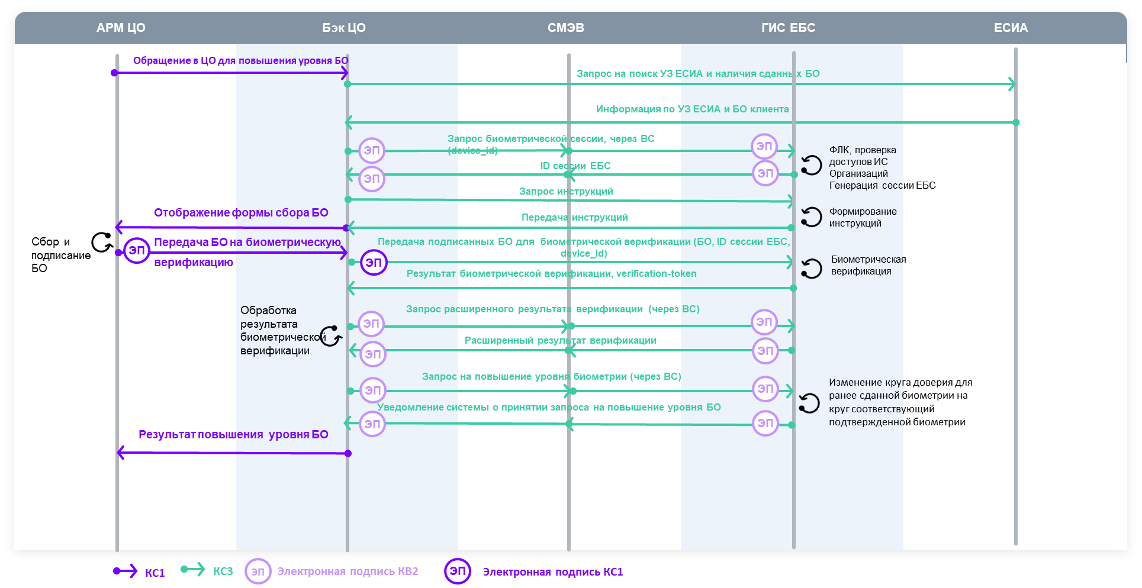
Рисунок 1 – Схема информационных потоков в процессе повышения уровня биометрии (back-to-back взаимодействие)

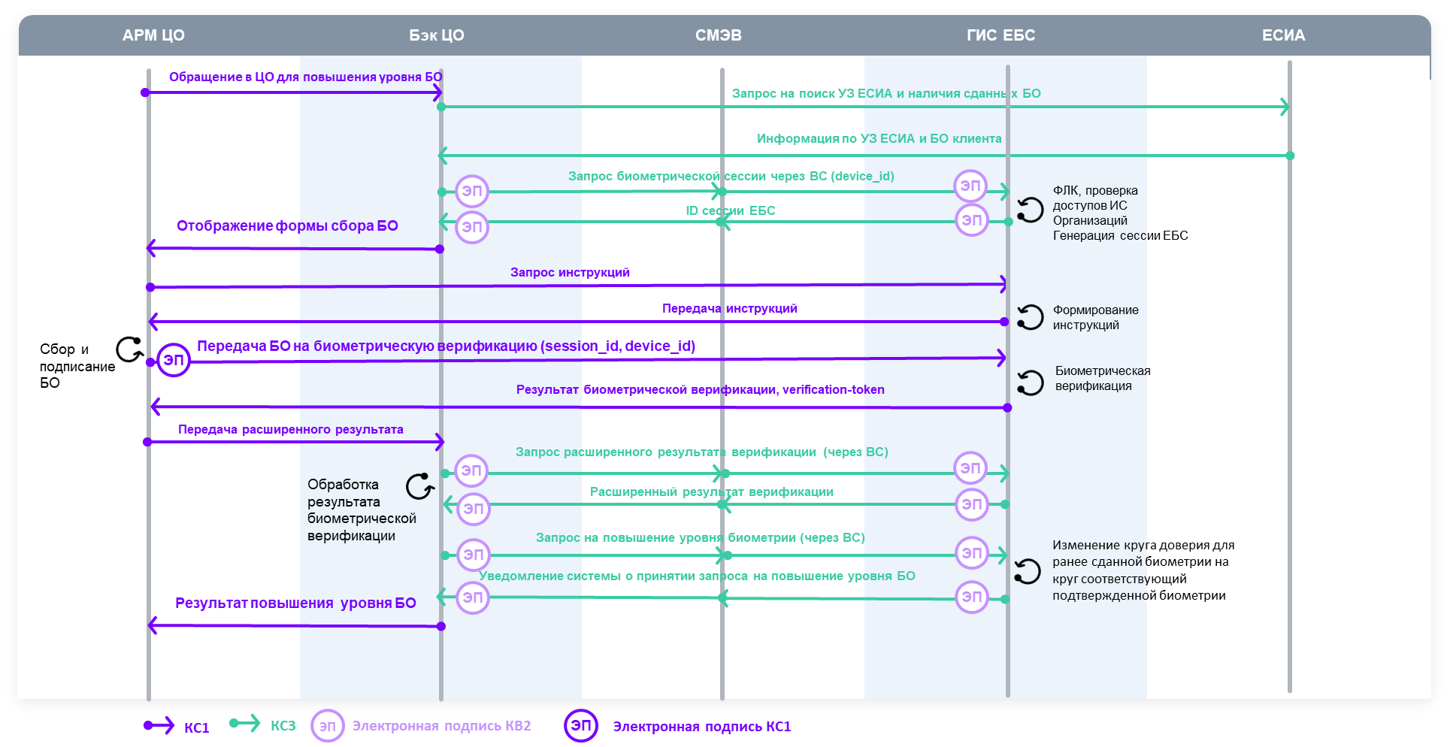
Рисунок 2 – Схема информационных потоков в процессе повышения уровня биометрии (асинхронное взаимодействие)

Порядок получения доступа ИС участника БВ к повышению уровня биометрии
Сервис повышения уровня биометрии доступен исключительно для ЦО, которые:
- подключены к сервису биометрической регистрации (в соответствии с п. 7.1 Регламента информационного взаимодействия участников биометрических процессов с государственной информационной системой «Единая система идентификации и аутентификации физических лиц с использованием биометрических персональных данных» (ГИС ЕБС));
- осуществляют сбор БПДн ФЛ с целью размещения в ГИС ЕБС (биометрическую регистрацию) на основании Федерального закона № 572-ФЗ, а также в соответствии со Стандартом ГИС ЕБС «Требования к проведению банками процедуры сбора и размещения БПДн в ГИС ЕБС (биометрической регистрации)».
Для подключения сервиса повышения уровня биометрии участнику БВ необходимо выполнить следующие шаги:
- Получить доступ к сервису удаленной идентификации ГИС ЕБС в соответствии с п. 7.2 Регламента информационного взаимодействия участников биометрических процессов с государственной информационной системой «Единая система идентификации и аутентификации физических лиц с использованием биометрических персональных данных» (ГИС ЕБС)).
- Получить доступ к продуктивным ВС биометрической верификации в рамках процесса повышения уровня биометрии ФЛ в ГИС ЕБС в СМЭВ 3.х (в соответствии с регламентом для подключения к СМЭВ 3.х и методическими рекомендациями по работе с СМЭВ 3.х).
Подробнее о порядке подключения сервиса повышения уровня биометрии см. п. 7.8 Регламента информационного взаимодействия участников биометрических процессов с государственной информационной системой «Единая система идентификации и аутентификации физических лиц с использованием биометрических персональных данных» (ГИС ЕБС)).
Электронная почта для связи по вопросам подключения: support@ebs.ru.

Сценарии повышения уровня биометрии
Сервис повышения уровня биометрии позволяет пользователям ГИС ЕБС повышать уровень своих хранящихся в ГИС ЕБС БПДн типов «Стандартная» или «Упрощенная» до типа «Подтвержденная», без прохождения процедуры биометрической регистрации, а также получать доступ к услугам с использованием биометрии, требующим более надежного уровня доверия биометрических данных.

Сценарий повышения уровня биометрии через отделение ЦО
Единственным способом повышения уровня биометрии является прохождение процедуры повышения уровня биометрии через отделение ЦО.
Бизнес-логика сценария повышения уровня биометрии через отделение ЦО изображена на рисунке ниже (см. Рисунок 3).
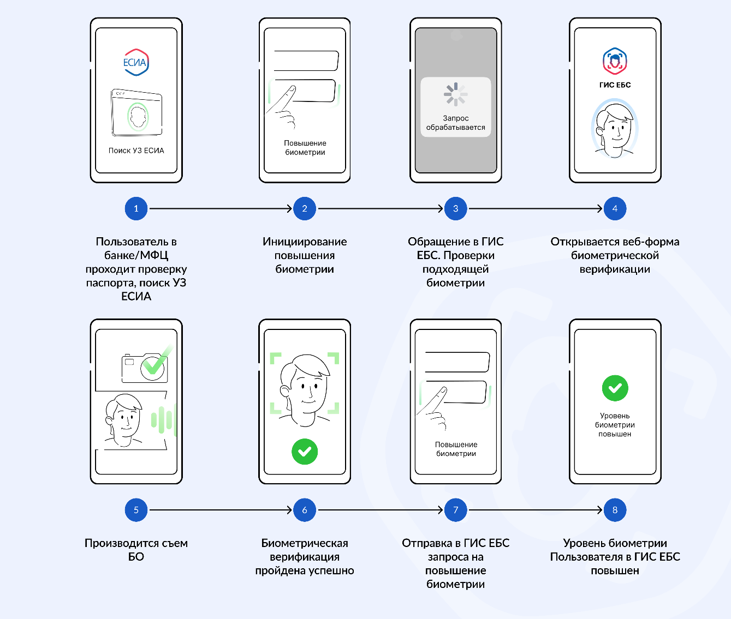
Рисунок 3 – Сценарий повышения уровня биометрии через отделение ЦО
Предварительные условия: у Пользователя имеются зарегистрированная биометрия (по модальности «фотоизображение лица» и/или «аудиозапись голоса») в ГИС ЕБС, подтвержденная УЗ ЕСИА.
- Пользователь (ФЛ) обращается в отделение ЦО с целью повышения уровня ранее сданной биометрии до типа «Подтвержденная». Уполномоченный сотрудник производит проверку предъявленного документа, удостоверяющего личность, и идентифицирует Пользователя. Уполномоченный сотрудник производит с использованием АРМ поиск УЗ в ЕСИА, находит OID и убеждается в наличии у Пользователя зарегистрированной подходящей биометрии.
- Уполномоченный сотрудник через АРМ инициирует процедуру повышения биометрии путем направления через СМЭВ запроса ВС1 на старт биометрической верификации в рамках процесса повышения уровня биометрии ФЛ в ЕБС.
- Идет обращение в ГИС ЕБС по ВС1. На стороне ГИС ЕБС осуществляются проверки наличия подходящих БШ для повышения уровня (проверка активности БШ, наличия необходимых модальностей, исходные классы повышаемой биометрии – selfreg_wopass_class, selfreg_without_passport_with_import_class, selfreg_wopass_class).
- ГИС ЕБС формирует ответ, содержащий ссылку на веб-форму биометрической верификации Пользователя по двум модальностям. Ответ передается в ИС ЦО, по предоставленной ссылке из ИС ЦО вызывается веб-форма. На экране АРМ для Пользователя отображается веб-форма биометрической верификации.
- Пользователь предоставляет БО согласно инструкциям на странице биометрической верификации.
- ГИС ЕБС осуществляет биометрическую верификацию и в случае успеха возвращает verify_token для получения расширенного результата верификации.
После получения verify_token от ГИС ЕБС, ИС ЦО формирует запрос в ГИС ЕБС для получения расширенного результата верификации (обращение в ГИС ЕБС по ВС2). ГИС ЕБС направляет в ИС ЦО расширенный результат верификации.
- Уполномоченный сотрудник формирует и направляет через АРМ запрос в ГИС ЕБС по ВС3 на повышение уровня верифицированной биометрии. Подписанный запрос, содержащий результат верификации, данные уполномоченного сотрудника, данные Пользователя для осуществления процесса повышения уровня биометрии, передается посредством СМЭВ из ИС ЦО в ГИС ЕБС.
- ГИС ЕБС получает запрос, производит поиск сессии верификации, проверку расширенного результата верификации и выполняет повышение уровня верифицированной биометрии. ГИС ЕБС формирует ответ с результатами повышения уровня биометрии и передает его в ИС ЦО посредством СМЭВ. ИС ЦО получает ответ, обрабатывает результат и передает Пользователю информацию о результатах повышения уровня биометрии.

См. Руководство пользователя и полную информацию по ВС по адресу https://lkuv.gosuslugi.ru/paip-portal/#/inquiries/card/9701677e-d3c8-4cf8-9b93-3ddd61fc701c
См. Руководство пользователя и полную информацию по ВС по адресу https://lkuv.gosuslugi.ru/paip-portal/#/inquiries/card/0999269d-f395-4e63-b0ea-a0d119596998
См. Руководство пользователя и полную информацию по ВС по адресу https://lkuv.gosuslugi.ru/paip-portal/#/inquiries/card/0a073297-9a55-4a7c-ad0d-3f05ef2f7e8b
Например, АРМ «Биометрия» от Оператора ГИС ЕБС, которое может быть развернуто во внутренней сети ЦО без инсталляции дополнительного программного обеспечения на рабочих местах сотрудников и работает на базе веб-технологий как «единое окно» для работы с УЗ ЕСИА и ГИС ЕБС.
Для граждан РФ – паспорт гражданина РФ, удостоверение личности гражданина РФ за пределами РФ, удостоверение личности военнослужащего РФ, удостоверение личности гражданина РФ на срок оформления паспорта РФ.
В соответствии с Приложением В Методических рекомендаций по использованию ЕСИА (последняя версия опубликована по адресу https://digital.gov.ru/activity/czifrovaya-identifikacziya/esia
Передается только сессия верификации и токен с расширенным результатом верификации. Формат сообщения описан в Руководстве пользователя ВС, доступном по адресу https://lkuv.gosuslugi.ru/paip-portal/#/inquiries/card/0a073297-9a55-4a7c-ad0d-3f05ef2f7e8b
Опубликован по адресу https://ebs.ru/documents в разделе «Методические рекомендации, инструкции, памятки»
При подключении и использовании сервисов удаленной идентификации и повышения биометрии всегда используется только Провайдер идентификации (IdP) ЕСИА
Опубликован по адресу https://ebs.ru/documents в разделе «Технические документы»
Доступ к ВС в роли Потребителя предоставляется через личный кабинет Участника взаимодействия, размещенный по адресу – https://lkuv.gosuslugi.ru/ в соответствии с руководством пользователя ЛК УВ.
Опубликован по адресу https://ebs.ru/documents в разделе «Технические документы»
Экран АРМ упрощенно визуализирован в виде примерного экрана мобильного устройства
Повышение уровня БО производится в рамках круга доверия, к которому принадлежат данные БО. Например, если имеются БО, полученные импортом, но принадлежащие разным кругам доверия, входящим в разные классы, то повышение уровня доступно не будет.

